Morfologie van de bloem: ( = uiterlijke kenmerken)
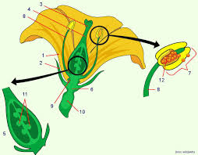

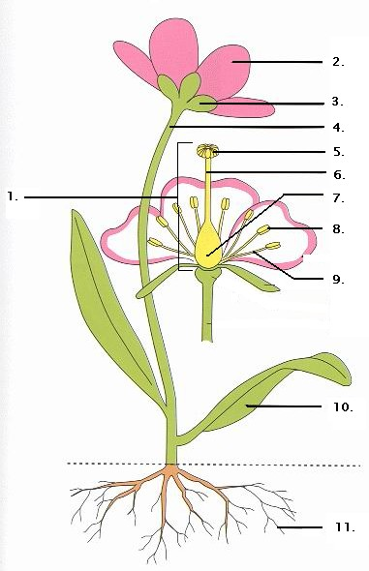

Bloeiwijze van een plant : = De manier waarop de bloem(en) aan de plant groeien.

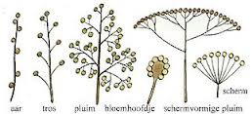 kam
tuil
- 2. 3. 4. 5. 6. 7. 8.

- 5.

- 6.

- 7.

- 8.

Voorbeelden van bloeiwijze:

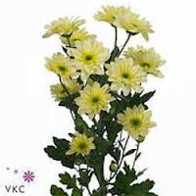 | Naam bloem: .  Bloeiwijze: .
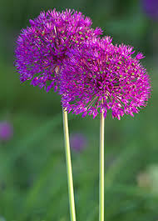 | Naam bloem: .  Bloeiwijze: .
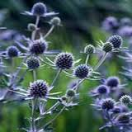 | Naam bloem: .  Bloeiwijze: .
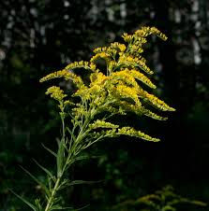  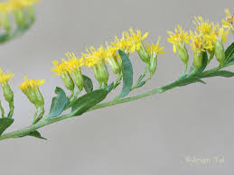 | Naam bloem: .  Bloeiwijze: .
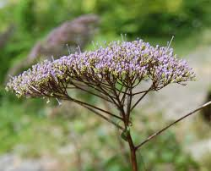 | Naam bloem: .  Bloeiwijze: .
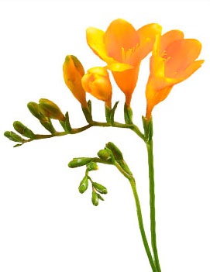 | Naam bloem: .  Bloeiwijze: .
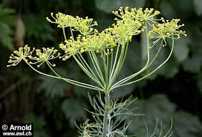 | Naam bloem: .  Bloeiwijze: .

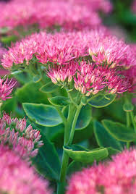 | Naam bloem: .  Bloeiwijze: .
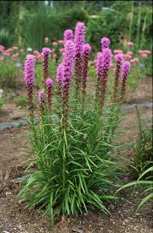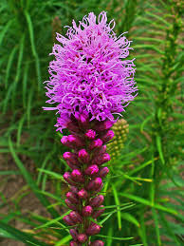 | Naam bloem: .  Bloeiwijze: .
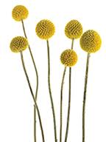 | Naam bloem: .  Bloeiwijze: .
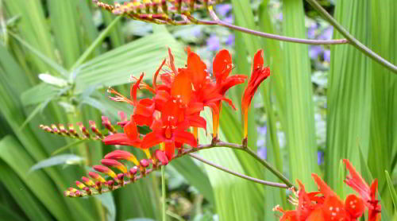  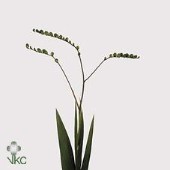 | Naam bloem: .  Bloeiwijze: .

Eenslachtige bloemen = Geef kenmerk

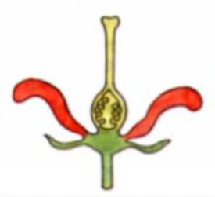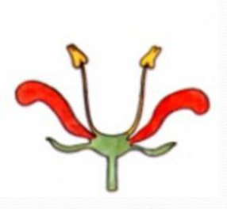

Vrouwelijke bloemen worden ook wel ……………………… genoemd.

Mannelijke bloemen worden ook wel …………………………… genoemd.

Tweeslachtige bloemen = geef kenmerk

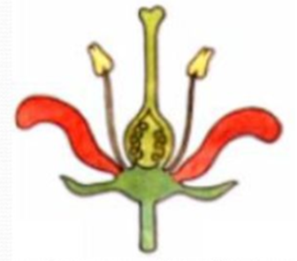

Maak een tekening van:
- Eenhuizige planten → planten met tweeslachtige bloemen óf met allebei de soorten eenslachtige
bloemen op 1 plant

- Tweehuizige planten → planten met éénslachtige bloemen (Ilex, Skimmia japonica)
(voor voortplanting zijn minimaal twee planten nodig- met verschillende voortplantingscellen)

